L’alphabet : contrôle

- Ecris l’alphabet dans l’ordre.

________________________________________________________________________________________

________________________________________________________________________________________

- Complète les mots croisés en imprimé.
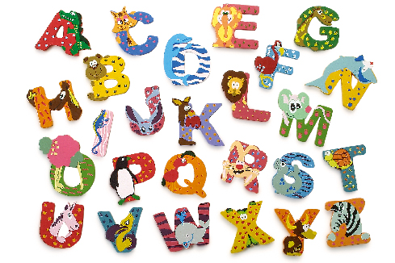
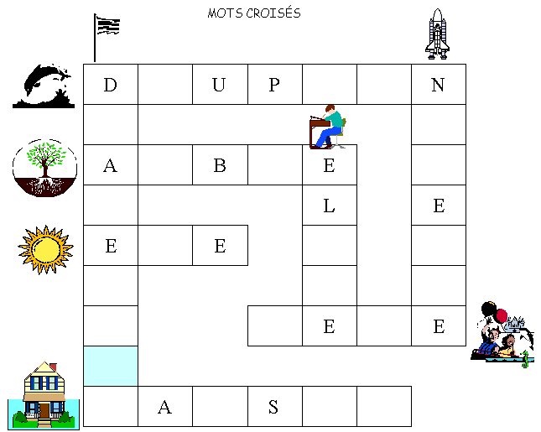

Maison – Fête – Elève - Drapeau – Navette – Arbre – Dauphin -Eté

- Retrouve les mots correspondants au code donné.

1  A | 2  B | 3  C | 4  D | 5  E | 6  F | 7  G | 8  H | 9  I | 10  J | 11  K | 12  L | 13  M
14  N | 15  O | 16  P | 17  Q | 18  R | 19  S | 20  T | 21  U | 22  V | 23  W | 24  X | 25  Y | 26  Z

1-21-4-18-5-25 // 22-1 // 1 // 12-1 // 7-25-13-14-1-19-20-9-17-21-5 //
12-5 //19-1-13-5-4-9.
_________________________________________________________

_____________________________________________________________________________________

- Retrouve le bon code en t’aidant du tableau.

Maman : _____________________ Quentin : ___________________

Adrien : _____________________ Xavier : ____________________

- Ecris les mots suivants en écriture cursive.

René : _______________ Aude : _________________
Maxime : _____________ Madeleine : _____________
Pierre : _______________ Arthur : ________________

- Réponds aux questions.

Combien de lettres y a-t-il dans l’alphabet ? _________________________
Combien de consonnes trouve-t-on dans l’alphabet ? ____________________
De combien de voyelles l’alphabet se compose-t-il ? ____________________

- Ecris les lettres qui viennent avant et après les lettres données.

__ __ C __ __ __ __ M __ __ __ __ i __ __ __ __ U __ __

__ __ H __ __ E __ __ __ __ __ W __ __ __ __ __ __ S __ __

- Colorie les voyelles en bleu et les consonnes en vert.

